Chủ đề: MỘT SỐ QUY LUẬT CỦA LỚP VỎ ĐỊA LÝ
(Bài 20, 21 SGK Địa lý 10)
- HS học chủ đề “Một số quy luật của lớp vỏ địa lý” theo hướng dẫn của GV cụ thể từng bài bên dưới. Học kèm SGK bài 20, 21 và Đề cương lý thuyết.
- Trong mỗi bài có phần giảng và các Phiếu học tập để tìm hiểu bài. HS trả lời các câu hỏi và Phiếu học tập vào vở ghi, hoặc in ra để làm bài.
- Khi đi học lại, GV thu vở chấm phần bài làm, các phiếu học tập của HS để lấy điểm Miệng hoặc 15 phút.
- Có vấn đề gì không hiểu bài, các em liên hệ trực tiếp với GV giảng dạy.

HOẠT ĐỘNG KHỞI ĐỘNG
Tại bất kì lãnh thổ nào trên bề mặt Trái Đất các thành phần tự nhiên cơ bản đó luôn ảnh ảnh qua lai tác đông lẫn nhau theo các quy luật nhất đinh. Sự tác động qua lại của các thành phần tự nhiên cơ bản diễn ra ở đâu? (Ở lớp vỏ địa lí). Vậy lớp vỏ địa lí là gì? Phân biệt với lớp vỏ Trái Đất ra sao? Cả lớp cùng tìm hiểu chuyên đề địa lí tự nhiên “Một số quy luật của lớp vỏ địa lí”.

HOẠT ĐỘNG 1
Tìm hiểu khái niệm và cấu trúc của lớp vỏ Địa lí
- Bước 1: Tìm hiểu khái niệm lớp vỏ Địa lí
- Bước 2: Tìm hiểu về giới hạn của lớp vỏ địa lí
- HS dựa vào hình 20.1 và kiến thức đã học ở bài trước hoàn thành bài tập
PHIẾU HỌC TẬP
Nhiệm vụ: Quan sát hình 20.1 kết hợp với kiến thức đã học và hiểu biết hãy phân biệt lớp vỏ địa lí và lớp vỏ Trái Đất
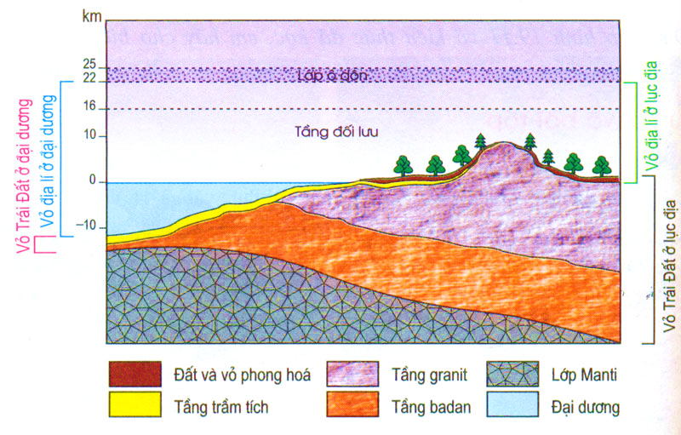

HOÀN THÀNH BẢNG DƯỚI
ĐỂ PHÂN BIỆT LỚP VỎ ĐỊA LÍ VÀ LỚP VỎ TRÁI ĐẤT
Đặc điểm | Vỏ địa lí | Vỏ trái đất
Chiều dày

Thành phần vật chất

THÔNG TIN PHẢN HỒI
Đặc điểm | Vỏ địa lí | Vỏ trái đất
Chiều dày | 30-35 km  Từ giới hạn dưới lớp ô zôn đến đáy vực thẩm đại dương (ĐD), đáy lớp vỏ phong hóa (LĐ). | 5-70km  Từ bề mặt Trái Đất đến bao manti
Thành phần vật chất | Gồm 5 quyển: Khí quyển, thạch quyển, thủy quyển, thổ nhưỡng quyển, sinh quyển | Vỏ cứng, gồm các lớp (trầm tích, granit, badan)

HỘP KIẾN THỨC CỦA HOẠT ĐỘNG 1
I. LỚP VỎ ĐỊA LÍ
- Khái niệm: Lớp vỏ địa lí (lớp vỏ cảnh quan) là lớp vỏ của Trái Đất, ở đó các lớp vỏ bộ phận (khí quyển, thạch quyển, thủy quyển, thổ nhưỡng quyển và sinh quyển) xâm nhập, tác động lẫn nhau.
- Giới hạn
- Trên: Phía dưới của lớp ô dôn
- Dưới: Đáy vực thẩm đại dương và đáy lớp vỏ phong hóa ở LĐ
- Chiều dày khoảng 30 - 35km

HOẠT ĐỘNG 2
Tìm hiểu về quy luật thống nhất và hoàn chỉnh của lớp vỏ địa lí

- Bước 1: Tìm hiểu khái niệm và nguyên nhân tạo ra quy luật thống nhất và hoàn chỉnh
- Để giải thích thuật ngữ đó GV đưa ra 2 ví dụ chứng minh:
- VD1: Khí hậu nhiệt đới -> Rừng nhiệt ẩm -> Hệ động, thực vật là các loài nhiệt đới -> Đất đỏ vàng (feralit).
- VD2: Nước và đất -> Hệ sinh thái rừng ngập mặn -> Các cây chịu mặn (đước, sú vẹt…) -> Hệ động vật rừng ngập mặn.
- Bước 2: Tìm hiều biểu hiện của quy luật thống nhất và hoàn chỉnh của lớp vỏ địa lí

PHIẾU HỌC TẬP
Nhiệm vụ: Dựa vào thông tin mục II.2, kết hợp với sự hiểu biết hãy điền thông tin còn trống trong sơ đồ sau:
VD1
Mưa tăng
Sông ngòi

…………………………………...

…………………………………...

…………………………………...
…………………………………...

VD2
Khí hậu khô hạn
Khí hậu ẩm ướt

QT hình thành đất: …………….
Thực vật: ………………………..
Quá trình xói mòn: ……………..
Chế độ dòng chảy: ……………....

VD3
Rừng bị phá hủy
Khí hậu: ………...
…………………
Đất: …………….
…………………………..
Đất bị biến đổi

THÔNG TIN PHẢN HỒI
VD1
Lưu lượng nước sông

Lượng phù sa
Mưa tăng
Sông ngòi

Tốc độ dòng chảyquá trình xói mòn

Mức độ xói mòn

VD2
Chế độ dòng chảy: thay đổi

Quá trình xói mòn: tăng
Khí hậu ẩm ướt

Khí hậu khô hạn
Thực vật: phát triển

QT hình thành đất: nhanh hơn
VD3
Đất: bị xói mòn

Đất bị biến đổi
Rừng bị phá hủy

Khí hậu: bị thay đổi

- Nếu một thành phần thay đổi sẽ dẫn đến sự thay đổi các thành phần còn lại và toàn bộ lãnh thổ.

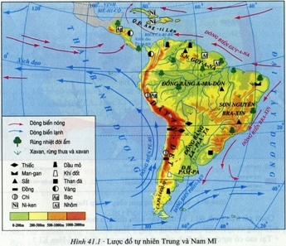
BÀI TẬP CÁ NHÂN
Nhiệm vụ: Đọc thông tin ở đoạn văn và trả lời câu hỏi
Hoang mạc A-ta-ca-ma
Hoang mạc A-ta-ca-ma nằm dọc theo bờ tâv của lục địa Nam Mĩ. Tại đây có dòng biển lạnh Pê-ru chảy gần bờ, khoảng từ vĩ tuyến 40°N đến 2° - 3°N. Vào mùa hạ ở bán cầu Bắc, dòng biển này chày lên tới Xích đạo; còn vào mùa đông dòng biển này yếu đi. Cũng thời điểm đó dòng biển nóng En Nhi-nô từ Xích đạo tiến xuống phía nam. Cứ 12 năm năm một lần, thường vào tháng 2, tháng 3 dòng En Nhi-nô tiến sâu tới vĩ tuyến 12⁰-13⁰N. Vào lúc đó những trận mưa rào đổ xuống các thung lũng khô biến thành dòng sông, đất đai trở nên ẩm ước, nhiều loài thực vật, động vật phát triển nhanh chóng… Tình trạng như vậy của cảnh quan kéo dài từ 2 đến 4 tháng, sau đó dòng En Nhi-nô lại lùi lên phía Bắc và dòng lạnh Pê-ru trở lại vị trí bình thường của mình; trong hoang mạc, những trận mưa không còn nữa, thực vật khô cháy, các dòng nước bị cạn kiệt và sâu bọ cũng biến mất. A-ta-ca-ma lại trở về trạng thái vốn có của nó.
- Yếu tố nào của tự nhiên làm thay đổi khí hậu, sông ngòi và cảnh quan ở hoang mạc A-ta-ca-ma?
- Khí hậu: khô => ẩm nước
- Sông: ít nước=>nhiều nước=>ít nước
- Cảnh quan (thực vật): thực vật kém phát triển => thực vật phát triển

- Đoạn văn trên thể hiện mối quan hệ nhân quả nào?

- Rõ ràng ở phần biểu hiện chúng ta thấy là chỉ một thành phần thay đổi thì các thành phần khác cũng thay đổi theo và dẫn đến sự thay đổi toàn bộ lãnh thổ. Vậy chúng ta cần làm gì để sử dụng một lãnh thổ nào đó để phục vụ đời sống của chúng ta.

- Bước 3: Tìm hiểu ý nghĩa của quy luật thống nhất và hoàn chỉnh của lớp vỏ địa lí
- Cuộc sống của người dân địa phương khu vực đồi núi sẽ ra sao nếu như rừng bị chặt phá bừa bãi?
- Yêu cầu HS làm việc cá nhân dựa vào kiến thức đã học hoàn thành sơ đồ:
BÀI TẬP CÁ NHÂN
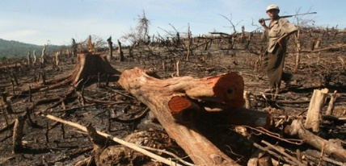
Nhiệm vụ: Hãy nêu hậu quả của việc phá rừng bằng cách ghi vào sơ đồ sau:
PHÁ RỪNG

Đất:…………  ……………... |  | Sinh vật:…….  ……………… |  | Khí hậu:….  …………….. |  | Môi trường:..  …………….. |  | Thủy văn:…..  ……………..

- GV cung cấp thông tin phản hồi
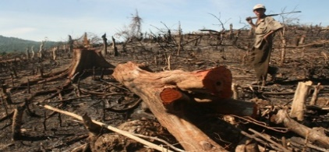
THÔNG TIN PHẢN HỒI
PHÁ RỪNG

Đất: xói mòn,… |  | Sinh vật: mất nơi sinh sống của dộng vật… |  | Khí hậu: biến đổi khí hậu, hạn hán… |  | Môi trường: ô nhiễm không khí,… |  | Thủy văn: tăng chế độ dòng chảy…

- Từ bài tập trên HS nêu ý nghĩa của quy luật thống nhất và hoàn chỉnh
- HS trả lời: …………………………………………………………………………………….
………………………………………………………………………………………………………..
………………………………………………………………………………………………………..
HOẠT ĐỘNG 3
Tìm hiểu về quy luật địa đới
- Bước 1: Tìm hiểu khái niệm và nguyên nhân quy luật địa đới
- GV yêu cầu HS đọc thông tin trong SGK mục I.1 trang 77
BÀI TẬP CÁ NHÂN
Nhiệm vụ: Đọc thông tin trong SGK kết hợp với kiến thức đã học điền thông tin vào sơ đồ
NGUYÊN NHÂN |  | QUY LUẬT
……………………………………………………………………

Quy luật địa đới
……………………………………………………………………

- HS hoàn thành
- GV cung cấp thông tin phản hồi và chuẩn kiến thức
THÔNG TIN PHẢN HỒI
NGUYÊN NHÂN |  | QUY LUẬT
Trái đất hình cầu

Bức xạ MT khác nhau theo vĩ độ

Quy luật địa đới

- Bước 2: Tìm hiểu biểu hiện của quy luật địa đới
- GV: Yêu cầu tất cả HS đọc thông tin trong SGK và kết hợp sự hiểu biết hoàn thành bài tập theo cặp.
PHIẾU HỌC TẬP THEO CẶP
Nhiệm vụ: Đọc thông tin trong SGK và kết hợp sự hiểu điền các vòng đai nhiệt (a), khí áp và gió (b) và rút ra nhận xét về sự phân bốcác vòng đai nhiệt, khí áp và gió.
VÒNG ĐAI NHIỆT

(a)
……………………..
……………………..

……………………..

……………………..

……………………..

……………………..

……………………..

KHÍ ÁP VÀ GIÓ
(b)
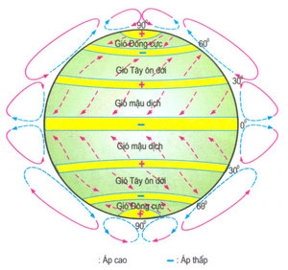
KHÍ ÁP
Áp thấp: …………………………………
………………………………………………
………………………………………………
Áp cao: …………………………..…….
..……………………………………….... ………………………………………………
GIÓ
………………………………………………………………………………………………………………………………………………
- Rút ra nhận xét về sự phân bố các vòng đai nhiệt, khí áp và gió:
……………………………………………………………………………………………………………………………………………………………………………………

Thông tin phản hồi:
- Vòng đai nhiệt: Vòng đai nóng, vòng đai ôn hòa (Bắc-Nam), vòng đai lạnh (Bắc-Nam), vòng đai lạnh (Bắc-Nam).
- Khí áp và gió:
- Khí áp: Áp xích đạo, áp cao cận nhiệt đới (Bắc-Nam), áp thấp ôn đới (Bắc-Nam), áp cao cận cực (Bắc-Nam).
- Gió: Mậu dịch (Bắc-Nam), Tây Ôn đới (Bắc-Nam), Động Cực (Bắc-Nam).
- Rút ra nhận xét về sự phân bố các vòng đai nhiệt, khí áp và gió: phân bố xen kẽ và đối xứng qua xích đạo.

PHIẾU HỌC TẬP CÁ NHÂN
NHIỆM VỤ 1
Dựa vào kiến thức đã học và quan sát hình (lược đồ) hãy kể lần lượt từng kiểu khí hậu từ cực về xích đạo?
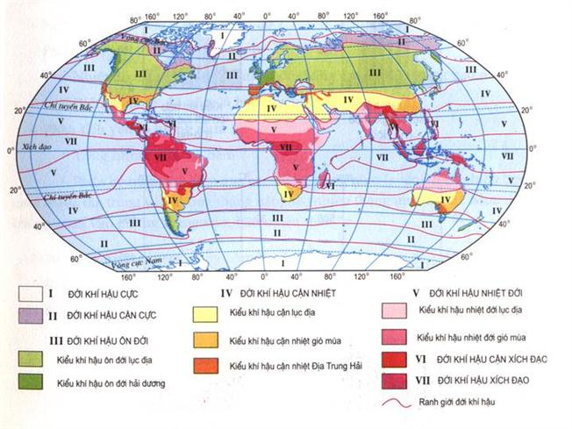
Các kiểu khí hậu ………………………………………
………………………………………………………………………………………………………………………………………………………………………………………………………

NHIỆM VỤ 2
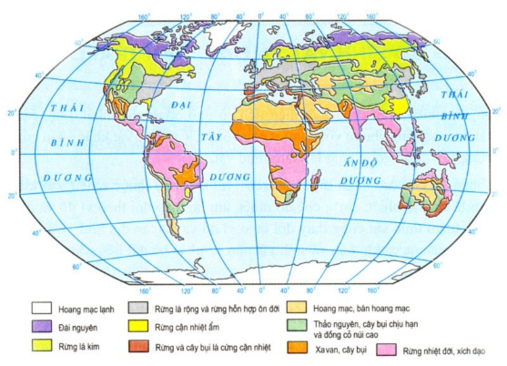
Dựa vào kiến thức đã học và quan sát hình (lược đồ) hãy kể lần lượt từng kiểu thảm thực vật từ cực về xích đạo?
Các kiểu thảm thực vật
………………………………………………………………………………………………………………………………………………………………………………………………………….…………………………………

NHIỆM VỤ 3
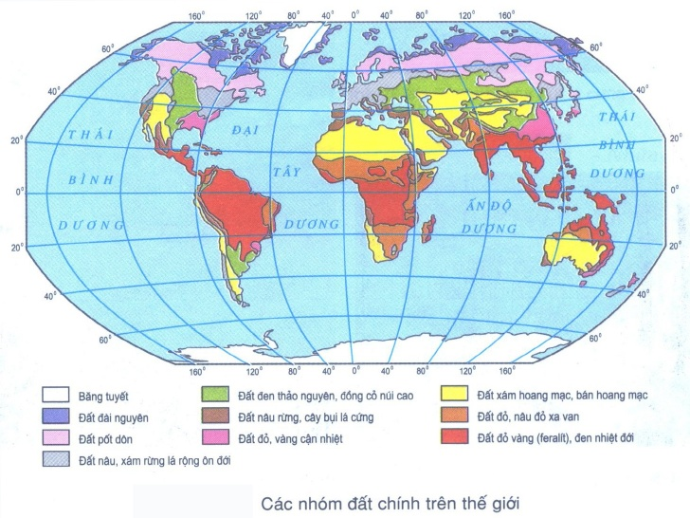
Dựa vào kiến thức đã học và quan sát hình (lược đồ) hãy kể lần lượt từng nhóm đất từ cực về xích đạo?
Các nhóm đất
………………………………………………………………………………………………………………………………………………………………………………………………………………………………………………

- HS: Hoàn thành bài tập cá nhân
- GV: Cung cấp thông tin phản hồi
- Các kiểu khí hậu: Đới khí hậu xích đạo, đới khí hậu cận xích đạo (B-N); đới khí hậu nhiệt đới (B-N); đới khí hậu cận nhiệt đới (B-N); đới khí hậu ôn đới (B-N); đới khí hậu cận cực (B-N); đới khí hậu cực (B-N).
- Các kiểu thảm thực vật: Rừng nhiệt đới, XĐ; xa van, rừng nhiệt đới ẩm; Rừng cây lá cứng, hoang mạc; rừng cây lá rộng, lá kim, thảo nguyên; đài nguyên.
- Các nhóm đất:Feralit đỏ vàng; feralit đỏ vàng, đất nâu đỏ; đất đỏ vàng, đỏ nâu, xám; đất đen, pốtdôn, xám; đài nguyên.
PHIẾU HỌC TẬP NHÓM
KHÍ HẬU |  | THỰC VẬT |  | ĐẤT
Cận cực |  | Đài nguyên |  | Đài nguyên
Ôn đới
Cận nhiệt đới
Nhiệt đới
Cận xích đạo
Đới xích đạo
Cận xích đạo
Nhiệt đới
Cận nhiệt đới
Ôn đới
Cận cực

- GV đưa ra thông tin phản hồi và kết luận về biểu hiện của quy luật địa đới
THÔNG TIN PHẢN HỒI
KHÍ HẬU |  | THỰC VẬT |  | ĐẤT
Cận cực |  | Đài nguyên |  | Đài nguyên
Ôn đới |  | Rừng cây lá rộng, lá kim, thảo nguyên |  | Đất đen, pốtdôn, xám
Cận nhiệt đới |  | Rừng cây lá cứng, hoang mạc |  | Đất đỏ vàng, đỏ nâu, xám
Nhiệt đới |  | Xa van, rừng nhiệt đới ẩm |  | Feralit đỏ vàng, đất nâu đỏ
Cận xích đạo |  | Rừng xích đạo |  | Feralit đỏ vàng
Đới xích đạo
Cận xích đạo
Nhiệt đới |  | Xa van, rừng nhiệt đới ẩm |  | Feralit đỏ vàng, đất nâu đỏ
Cận nhiệt đới |  | Rừng cây lá cứng, hoang mạc |  | Đất đỏ vàng, đỏ nâu, xám
Ôn đới |  | Rừng cây lá rộng, lá kim, thảo nguyên |  | Đất đen, pốtdôn, xám
Cận cực |  | Đài nguyên |  | Đài nguyên

HOẠT ĐỘNG 4
Tìm hiểu về quy luật phi địa đới

- Bước 1: Tìm hiểu khái niệm và nguyên nhân của quy luật phi địa đới
- GV yêu cầu tất cả HS đọc thông tin trong SGK mục II.1 trang 77, làm việc theo cặp điền thông tin vào sơ đồ.
BÀI TẬP CÁ NHÂN
Nhiệm vụ: Đọc thông tin trong SGK kết hợp với kiến thức đã học điền thông tin vào sơ đồ
NGUYÊN NHÂN |  | QUY LUẬT
……………………………………………………………………

Quy luật phi địa đới

- GV cung cấp thông tin phản hồi và chuẩn kiến thức
THÔNG TIN PHẢN HỒI
NGUYÊN NHÂN |  | QUY LUẬT
Nguồn năng lượng bên trong Trái Đất

Quy luật phi địa đới

- Bước 2: Tìm hiểu biểu hiện của quy luật phi địa đới
- GV: Yêu cầu tất cả HS làm việc cá nhân, đọc thông tin mục II.2 trong SGK và trả lời câu:
1. Khái niệm và nguyên nhân quy luật đai cao?
2. Khái niệm và nguyên nhân quy luật địa ô?
- HS: Trả lời câu hỏi

PHIẾU HỌC TẬP NHÓM
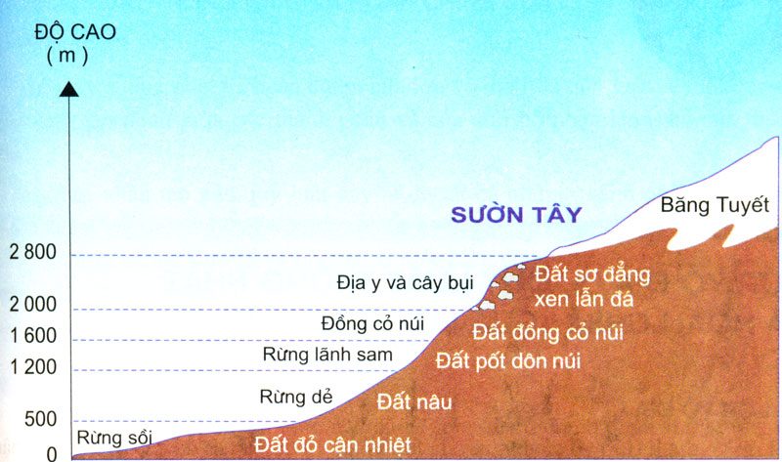
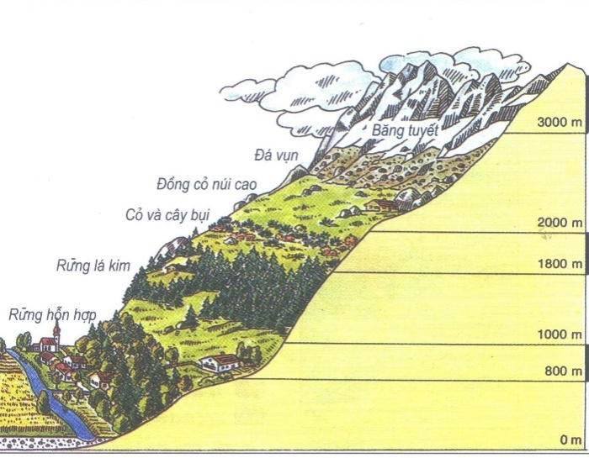
Nhiệm vụ Quan sát hình kết hợp với kiến thức đã học hãy kể tên thảm thực vật và đất theo địa hình (từ chân núi đến đỉnh núi):

- Thảm thực vật:

- Đất:

- HS: Hoàn thành bài tập cá nhân

PHIẾU HỌC TẬP THEO CẶP
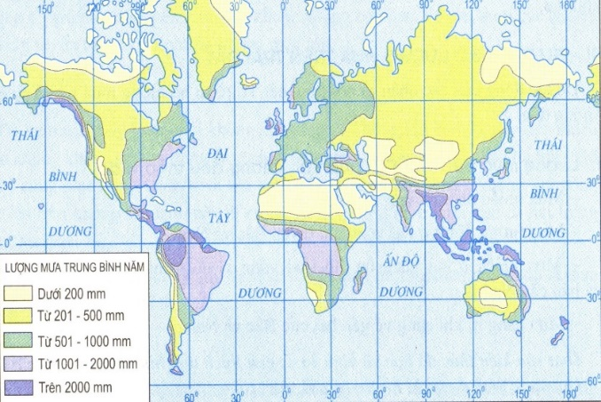
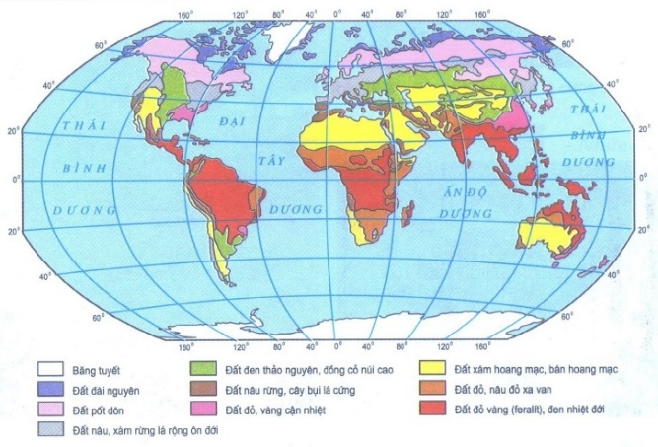
Nhiệm vụ: Quan sát hình kết hợp với kiến thức đã học hãy kể tên các kiểu thảm thực vật và lượng mưa ở Bắc Mĩ theo vĩ tuyến 40⁰B từ đông sang tây:

- Kiểu thảm thực vật:

- Lượng mưa:

- HS: Hoàn thành bài tập cá nhân
- HS: Kết luận về biểu hiện của hai quy luật đai cao và địa ô

HỘP KIẾN THỨC CỦA HOẠT ĐỘNG 2, 3, 4
II. CÁC QUY LUẬT CỦA LVĐL
1. THỐNG NHẤT VÀ HOÀN CHỈNH
- Khái niệm: Quy luật thống nhất và hoàn chỉnh của lớp vỏ địa lí là quy luật về mối quan hệ quy định lẫn nhau giữa các thành phần và của mỗi bộ phận lãnh thổ trong lớp vỏ địa lí.
- Nguyên nhân: Do tất cả các thành phần của LVĐL chịu tác động đồng thời củanội lực và ngoại lực.
- Biểu hiện: Nếu một thành phần thay đổi sẽ dẫn đến sự thay đổi các thành phần còn lại và toàn bộ lãnh thổ.
- Ý nghĩa của quy luật: Phải nghiên cứu kỹ càng và toàn diện điều kiện địa lí của bất kỳ lãnh thổ nào trước khi sử dụng.
2. QUY LUẬT ĐỊA ĐỚI
- Khái niệm: Là sự thay đổi có quy luật của các thành phần tự nhiên và cảnh quan địa lý theo vĩ độ.
- Nguyên nhân: Sự thay đổi của góc nhập xạ.
- Biểu hiện:
- Sự phân bố của các vòng đai nhiệt trên TĐ
- Các vành đai khí áp và các đới gió trên TĐ
- Các đới khí hậu trên TĐ
- Các đới đất và thảm thực vật
3. QUY LUẬT PHI ĐỊA ĐỚI
- Khái niệm: Là quy luật phân bố không phụ thuộc vào tính chất phân bố theo địa đới của các thành phần địa lý và cảnh quan
- Nguyên nhân: Do nguồn năng lượng bên trong TĐ.
- Biểu hiện:
- Quy luật đai cao
- Quy luật địa ô

---HẾT---

